为了支持构建cocoapods工程，Usdk内置工具能够支持智能构建Project\Workspace xcode项目工程，以便支持cocoapods开发方式。同时支持本地Framework导入和CocoaPods方式混用。

**注意：要使用cocoapods构建工具需要先安装cocoapods工具。安装教程传送门：https://www.jianshu.com/p/ab6411a05bc2**

**用法：**

在platforms\plugins文件夹下相应的渠道和插件module目录中新建一个CocoaPods.json文件,此文件和XcodeSetting.json属于同级目录，在CocoaPods.json中配置相应渠道或者插件需要的依赖项。这样CocoaPods构建即配置完成，无需其他多余步骤，打包工具可以智能的识别并构建CocoaPods项目工程。

工具默认构建的CocoaPods是Project类型的xcode工程，如果需要构建Workspace类型的xcode工程，需要修改build.sh打包命令文件中的podsType参数为Workspace.

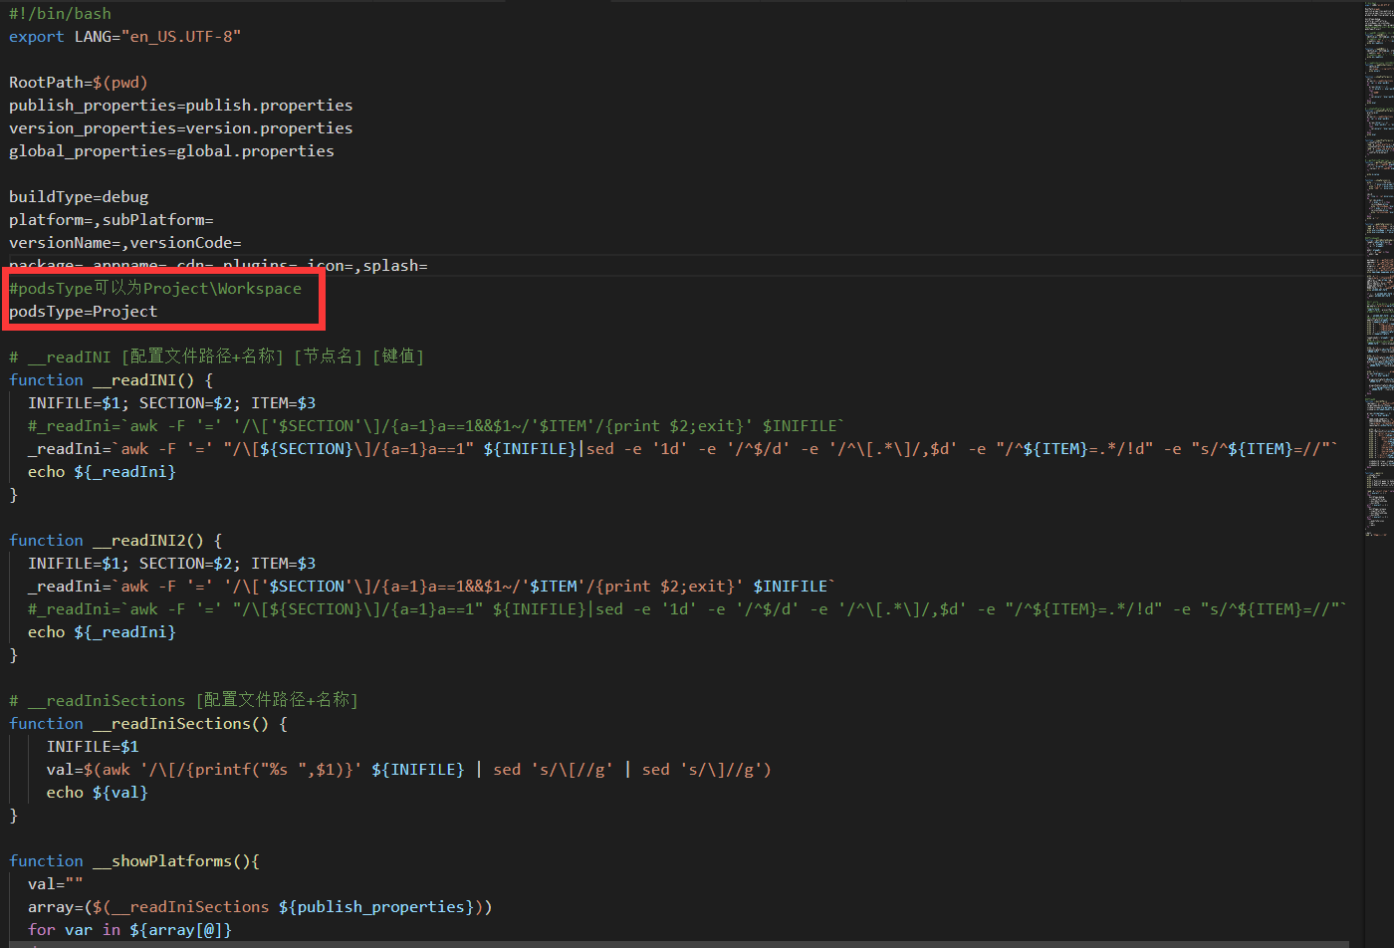

**CocoaPods.json配置示例：如**

plugins/Bugly/module/CocoaPods.json

{

"pods":{

"Bugly":{"version":"2.5.0"},

"Bugly2":{}

}

}

pods节点下配置的是本插件需要引用的pods库，可以配置多个。Bugly\Bugly2是依赖库的名字，version属性是依赖库的版本号（可选，例Bugly2配置）

这样一个渠道或者插件的CocoaPods构建就配置完成了。